**Organizar ese esperado viaje de amigos es más fácil cuando se apuesta por un hotel que va más allá del todo incluido**

* Además de amenidades especiales para grupos de amigos El Dorado Royale ofrece transporte redondo desde el Aeropuerto Internacional de Cancún, al hotel y de regreso + Wave Runner + Catamarán & Reef Snorkel + Brunch + Acceso a Aqua Nick Water Park del hotel Nickelodeon.

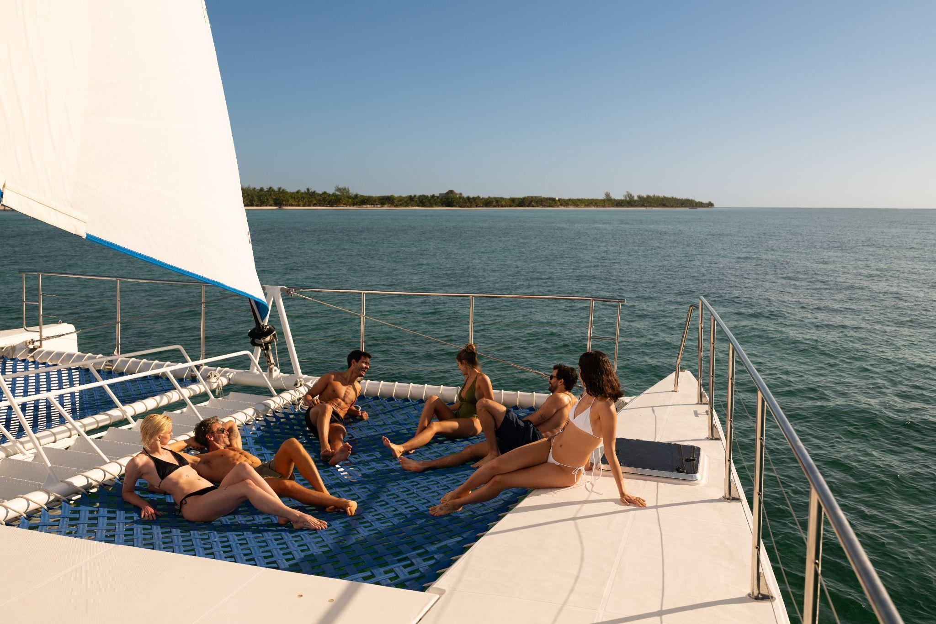

**¿Cuántos viajes de amigos han pospuesto porque no logran ponerse de acuerdo para las múltiples reservas?**

Una de las razones por las que los viajeros de hoy eligen un hotel con concepto More Inclusive es precisamente para ahorrar tiempo en la toma de decisiones grupales. Pero ¿sabias que existe un hotel que tiene un concepto que va más alla del All inclusive? Estos hoteles no solo incluyen alojamiento, alimentos y bebidas, sino también traslados redondos al aeropuerto y acceso a experiencias imperdibles del destino, sin necesidad de realizar investigaciones adicionales.

Te contamos por qué hospedarte en hoteles como El Dorado Royale con concepto More Inclusive, hará que tu grupo de amigos reserve todo en un solo paso y disfrute de un viaje completo:

El Dorado Royale, ubicado en la Riviera Maya, ofrece el concepto More Inclusive, que además de alojamiento, alimentos y bebidas, incluye traslados de ida y vuelta al aeropuerto y acceso a experiencias imperdibles del destino, sin necesidad de realizar investigaciones y pagos adicionales.

Te contamos por qué hospedarte en El Dorado Royale con este concepto hará que tu grupo de amigos pueda reservar todo en un solo paso y disfrutar de un viaje completo:

**Paraíso solo para adultos**

El Dorado Royale se diferencia por ofrecer varias experiencias diseñadas exclusivamente para adultos. Desde la cálida bienvenida con vino espumoso que sumerge a sus grupos de huéspedes en un ambiente de celebración, hasta experiencias personalizadas al estilo de cada grupo de amigos. Además, tiene una gran variedad de suites para grupos de diferentes tamaños con minibar y amenidades, que se convierten en el refugio perfecto después de un día lleno de diversión.

**Fiesta sin fin**

En El Dorado Royale, la diversión y el buen ambiente nunca se detienen. Dentro del hotel, no solo vivirás deliciosas experiencias culinarias en sus once restaurantes, disfrutando de enriquecedoras pláticas de sobremesa, también podrás participar en emocionantes actividades en la alberca, competir con tus amigos en torneos de deportes acuáticos y preparar deliciosos cócteles en las clases de coctelería y degustarlos en sus nueve bares.

Cada noche, El Dorado Royale se transforma en una fiesta con música en vivo, espectáculos temáticos y eventos en la playa; este es sin duda un escenario perfecto para conocer gente nueva bajo las estrellas.

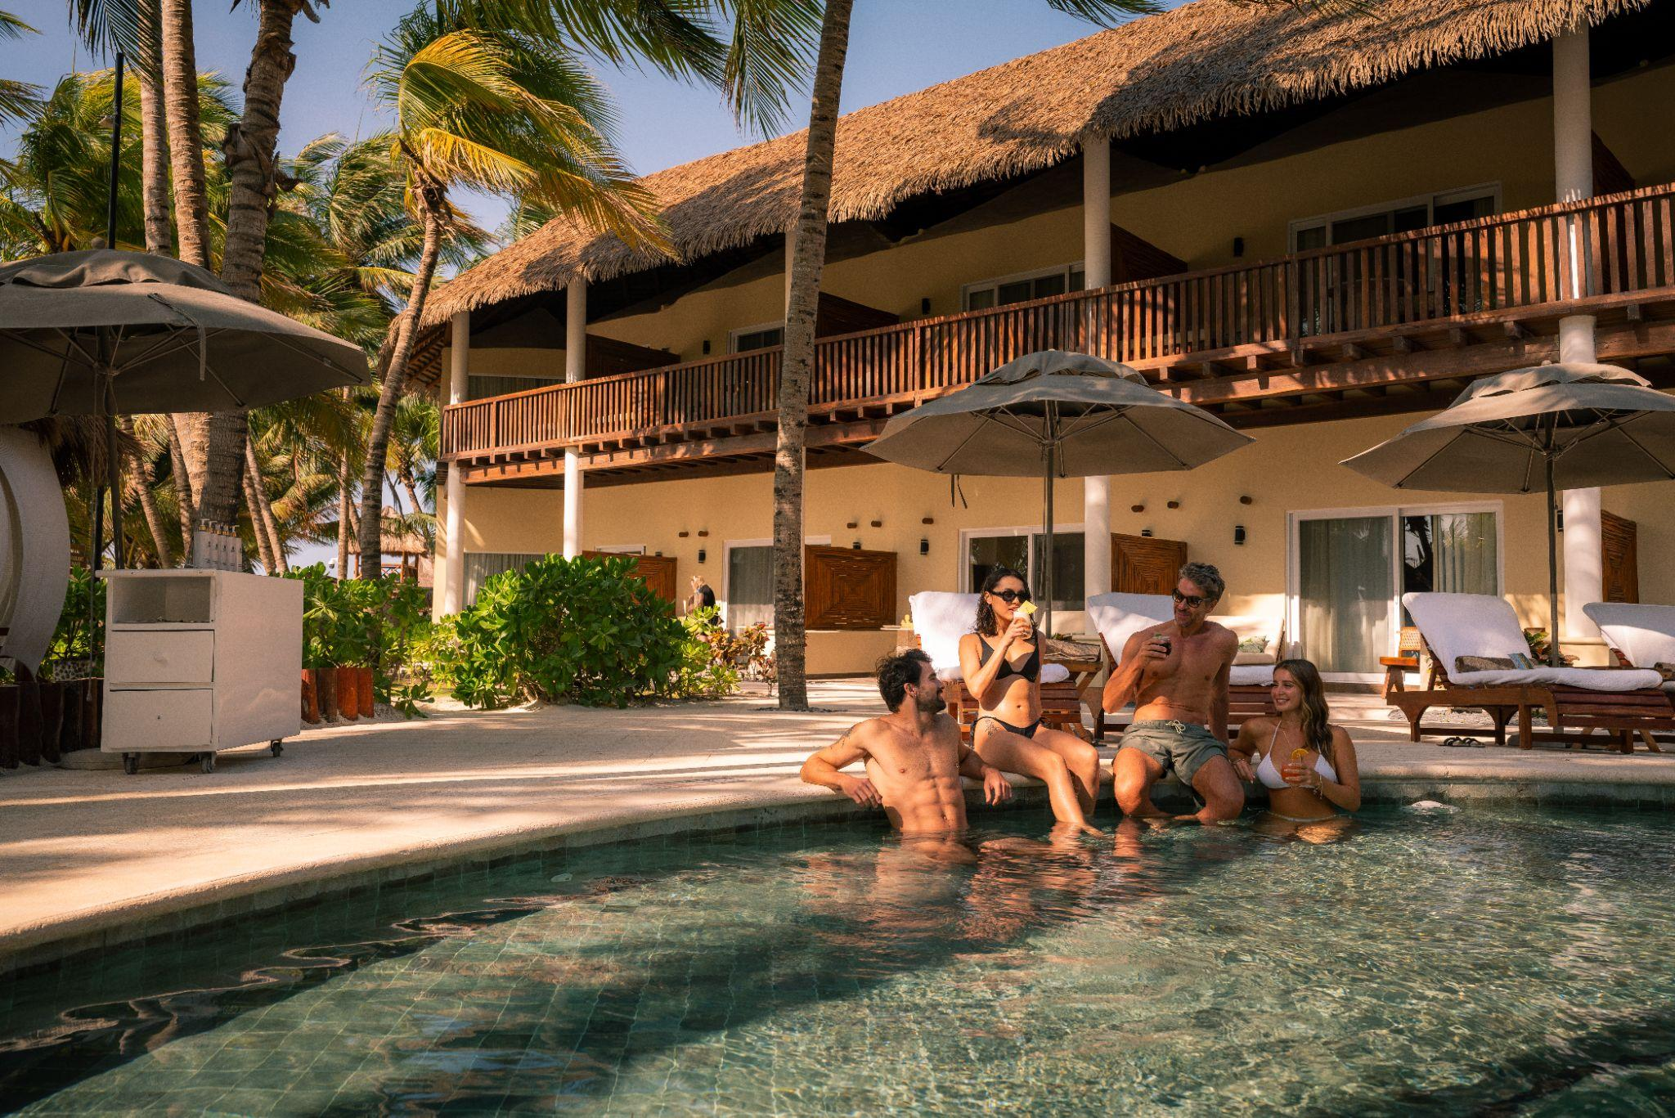

**Maroma Beach: ¡Un club ubicado en la playa más bonita del mundo!**

Visitar esta joya escondida en la Riviera Maya es parte del concepto More Inclusive que brinda el hospedarse en El Dorado Royale. Además de admirar Playa Maroma, considerada una de las playas más bonitas del mundo, este concepto incluye realizar algunas actividades como snorkel, wave runners, o navegar en catamarán.

El día en Maroma Beach no puede estar completo sin antes visitar el Brunch de Maroma Beach que ofrece más de 14 estaciones de comida nacional e internacional, que también están incluidas. La mejor forma de terminar el día es probando sus bebidas ilimitadas, tomando el sol en uno de los camastros o viendo el atardecer antes de regresar al hotel.

**Diversión y adrenalina en Aqua Nick Water Park del hotel Nickelodeon**

Para quienes buscan liberar la tensión y descargar adrenalina, el More Inclusive de El Dorado Royale también incluye el acceso a Aqua Nick, el increíble parque acuático del hotel Nickelodeon Riviera Maya, donde sus veintiún toboganes, alberca de olas y zonas tematizadas, garantizan momentos divertidos. Además, podrán aprovechar los diferentes spots y personajes para tomarse las fotos más originales.

**Celebraciones personalizadas**

Cada grupo de amigos es único y por eso este alojamiento ofrece servicios personalizados para asegurar que cada momento sea especial. Desde despedidas de solteros, lunadas en la playa, hasta fiestas temáticas y eventos especiales, el equipo de concierge se encargará de todos los detalles para que los invitados solo se preocupen por divertirse.

**Reserva tu escapada**

No esperes más para vivir el verano de tu vida. Para más información y reservas, visita nuestro sitio web [El Dorado Royale](https://www.lomashospitality.com/es/hotel-dorado-royale-en-riviera-maya/?_gl=1*6kcb0y*_up*MQ..*_ga*Mjk0MzUwOTUwLjE3MjE3OTEwNjY.*_ga_QB6CEG2MFX*MTcyMTc5MTA2NS4xLjAuMTcyMTc5MTA2NS4wLjAuMA..*_ga_KB752MC96W*MTcyMTc5MTA2NS4xLjAuMTcyMTc5MTA2NS4wLjAuOTY0ODMyODMx) o contacta a nuestro equipo de reservas al MX: [800 649 0897](tel:8006490897)

[www.lomashospitality.com](https://www.lomashospitality.com/es/)

**Sobre More Inclusive**

More Inclusive® de Lomas Hospitality ofrece una experiencia única que redefine la hospitalidad en la Riviera Maya con un menú de opciones diseñado especialmente para que los huéspedes disfruten al máximo de sus vacaciones. Disponible en cualquiera de los ocho resorts de Lomas Hospitality. Desde emocionantes paseos en catamarán o wave runners, hasta relajantes momentos en Maroma Beach donde también se disfruta de un brunch de 14 estaciones. Incluye el acceso a Aqua Nick® Parque Acuático del hotel Nickelodeon Riviera Maya. Además, ofrece la tranquilidad del Rancho Ecoturístico, donde se puede conectar con la naturaleza y disfrutar de experiencias como el nado en cenote. Con More Inclusive®, los huéspedes también disfrutarán de un transporte sin complicaciones desde el Aeropuerto Internacional de Cancún hasta su hotel y viceversa, así como transporte desde el hotel a los parques y de regreso, asegurando que su escapada sea perfecta desde el primer momento hasta el último.

**Sobre Lomas Hospitality**

Lomas Hospitality es la división hotelera de Grupo Lomas y operadora de hoteles 4 diamantes. Se distingue por su auténtica identidad como embajador de la mexicanidad y hospitalidad humana, basada en cinco pilares fundamentales: México, Sostenibilidad y Comunidad, Plataforma Multiplicadora de Talento Femenino, Arte y Gastronomía. Un gran diferenciador es su concepto More Inclusive®, una experiencia única que redefine la hospitalidad en la Riviera Maya, permitiendo a los huéspedes disfrutar al máximo de sus vacaciones.

Son nueve las propiedades que forman parte de Lomas Hospitality, ocho de ellas cuentan con el concepto More Inclusive: El Dorado Maroma, El Dorado Royale, El Dorado Casitas Royale, El Dorado Seaside Palms, El Dorado Seaside Suites, Generations Riviera Maya, Palafitos Overwater Bungalows y Hidden Beach Resort Au Naturel Club; asimismo, inauguró recienmetemente, fuera de este concepto a Maison México Roma, un hotel boutique situado en la Ciudad de México.

Sitio web [www.lomashospitality.com](http://www.lomashospitality.com)